СТОЙКА ДЛЯ ОТЖИМАНИЙ DFC
Артикул: G002A
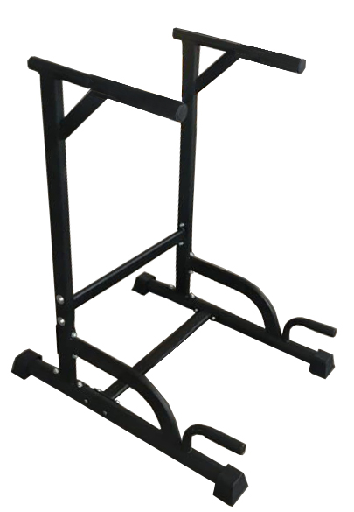

РУКОВОДСТВО ПОЛЬЗОВАТЕЛЯ

** Для обеспечения наиболее эффективной работы изделие постоянно обновляется, поэтому спецификация данного продукта может отличаться от того вида, который представлен в руководстве.
** Перед началом эксплуатации тренажёра ознакомьтесь со всеми инструкциями, представленными в данном руководстве. Сохраните руководство для дальнейшего использования.
1. ИНСТРУКЦИИ ПО ТЕХНИКЕ БЕЗОПАСНОСТИ
ПРЕДУПРЕЖДЕНИЕ – Перед сборкой и эксплуатацией оборудования ознакомьтесь со всеми инструкциями. Сохраните руководство для дальнейшего использования.
- Перед сборкой и эксплуатацией тренажёра ознакомьтесь со всеми инструкциями в данном руководстве. Для безопасной и эффективной работы с тренажёром убедитесь, что оборудование правильно собрано и используется должным образом. Примечание: Обязательно ознакомьте всех пользователей тренажёра с инструкциями и мерами предосторожности.
- Перед началом работы с тренажёром проконсультируйтесь со своим врачом, чтобы определить, есть ли у вас какие-либо медицинские или физические противопоказания, которые могут поставить под угрозу ваше здоровье и безопасность, или препятствовать правильному использованию оборудования. Обязательно обратитесь к врачу за рекомендациями, если вы принимаете лекарства, которые могут повлиять на ваш пульс, кровяное давление или уровень холестерина.
- Чрезмерная нагрузка или неправильная работа с тренажёром может нанести вред вашему здоровью. Если во время тренировки вы почувствуете головокружение, слабость или обнаружите у себя какие-либо другие болезненные симптомы, немедленно прекратите тренировку и обратитесь к врачу.
- Не подпускайте к тренажёру детей и питомцев. Оборудование предназначено исключительно для взрослых.
- Используйте тренажёр на твёрдой ровной поверхности. Положите под тренажёр специализированное покрытие для защиты пола от загрязнений и любых других повреждений. Для обеспечения безопасности вокруг оборудования должно быть не менее 2 метров свободного пространства.
- Перед первым запуском тренажёра проверьте винты, гайки и другие соединения. Убедитесь, что все крепежи надёжно затянуты. Если во время сборки или эксплуатации тренажёра вы услышите посторонние шумы, немедленно прекратите работу. Не используйте тренажёр до тех пор, пока проблема не будет устранена.
- При использовании оборудования надевайте соответствующую спортивную одежду. Не рекомендуется надевать свободную одежду, которая может попасть в движущиеся части тренажёра или ограничить ваши движения.
- Тренажёр предназначен исключительно для домашнего использования.
- Будьте осторожны при подъёме и перемещении тренажёра, чтобы избежать повреждения спины.
- Сохраните руководство, а также инструменты, используемые при сборке тренажёра. Держите их поблизости, чтобы в случае необходимости вы могли сразу ими воспользоваться.
- Данный тренажёр не предназначен для терапевтических целей.

2. ИНСТРУКЦИИ ПО УХОДУ ЗА ТРЕНАЖЁРОМ
- Периодически смазывайте подвижные соединения тренажёра после его использования.
- Будьте осторожны, чтобы не повредить пластиковые/металлические детали тренажёра тяжёлыми или острыми предметами.
- Избегайте попадания влаги на оборудование, протирайте тренажёр сухой тряпкой.
**Данный тренажёр подходит для пользователей ростом от 150 до 190см. Максимально допустимый вес пользователя - 120 кг.
3. СПЕЦИФИКАЦИЯ – Предварительная сборка
*** Напоминание: Советы по сборке
Перед началом сборки установите все болты в соответствующие соединения тренажёра. Не затягивайте болты на данном этапе. После того, как все детали будут установлены, затяните болты. Подобные действия сделают сборку более эффективной и экономичной по времени.
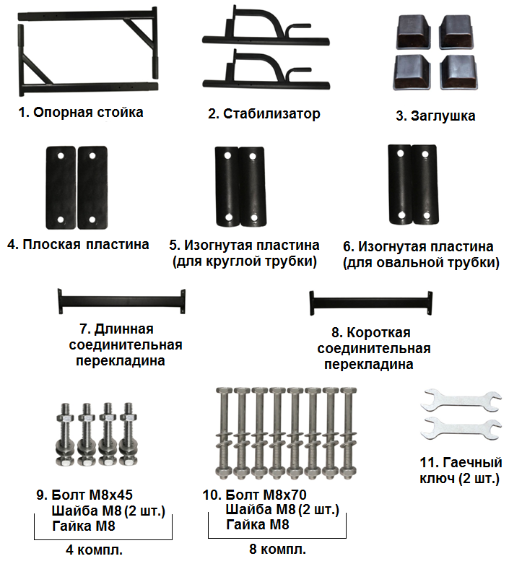
СПЕЦИФИКАЦИЯ
№ | НАИМЕНОВАНИЕ | КОЛ-ВО
1 | Опорная стойка | 2
2 | Стабилизатор | 2
3 | Заглушка | 4
4 | Плоская пластина | 2
5 | Изогнутая пластина (для круглой трубки) | 2
6 | Изогнутая пластина (для овальной трубки) | 2
7 | Соединительная перекладина (длинная) | 1
8 | Соединительная перекладина (короткая) | 1
9 | Болт M8x45  Шайба М8 (2 шт.)  Гайка М8 | 4 компл.
10 | Болт M8x70  Шайба М8 (2 шт.)  Гайка М8 | 8 компл.
11 | Гаечный ключ | 2

4. ИНСТРУКЦИЯ ПО СБОРКЕ
ШАГ 1 :
Установите заглушки (3) на стабилизаторы (2).
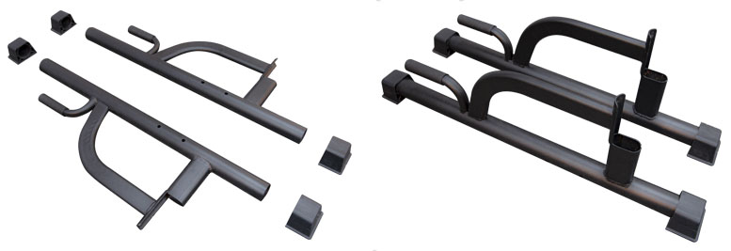

ШАГ 2:
Установите перекладину (8) между стабилизаторами (2), закрепите перекладину (8) при помощи двух пластин (5) и четырёх комплектов крепежей (10).
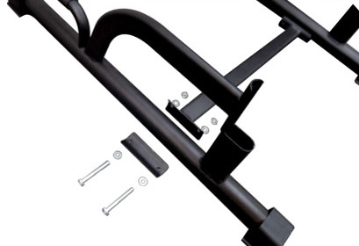
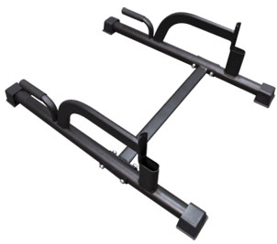

ШАГ 3:
Установите опорные стойки (1) поверх стабилизаторов (2), закрепите стойки (1) при помощи двух пластин (5) и четырёх комплектов крепежей (10).
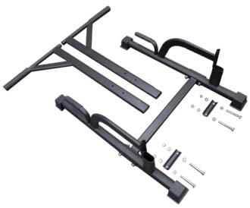

STEP 4:

Между двумя стойками (1) закрепите длинную перекладину (7), используя две пластины (4) и четыре комплекта крепежей (9).
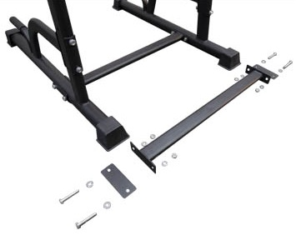

Сборка завершена.

